

Πολυτεχνική Σχολή

Τμήμα Μηχανικών Η/Υ & Πληροφορικής

Use Cases v0.1

***Στοιχεία Μελών Ομάδας :***

Αντρέας Κερκίδης 1088435 [up1088435@upnet.gr](mailto:up1088435@upnet.gr)

Παντελής Πέτρου 1095907 [up1095907@upnet.gr](mailto:up1069673@upnet.gr)

Ραφαήλ Κυριάκου 1095910 [up1095910@upnet.gr](mailto:up1095910@upnet.gr)

Ραφαήλ Κιτρομηλίδης 1095897 [up1095897@upnet.gr](mailto:up1095897@upnet.gr)

Ασωνίτης Σπύρος 1095903

[up1095903@upnet.gr](mailto:up1095903@upnet.gr)

***Περιπτώσεις χρήσης ανά χειριστή:***

* ***Χειριστής ως απλός πελάτης:***

1. Εγγραφή στην εφαρμογή
2. Αλλαγή στοιχείων χρήστη
3. Αναζήτηση/επιλογή γυμναστηρίου
4. Επιλογή και πληρωμή συνδρομής γυμναστηρίου
5. Εμφάνιση ψηφιακής κάρτας
6. Προσθήκη στα αγαπημένα
7. Προβολή συνδρομών, γυμναστηρίων μου
8. Προβολή ιστορικού πληρωμών
9. Αποσύνδεση από την εφαρμογή

* ***Χειριστής ως εταιρία(Γυμναστήριο):***

(Τα use cases 1-5 και 9 ισχύουν και για τις εταιρίες)

10. Αναζήτηση τιμών άλλων γυμναστηρίων

11. Προσθήκη πακέτου συνδρομής

12. Διαχείριση/τροποποίηση πακέτων συνδρομών

13. Προσθήκη ομαδικών προγραμμάτων και προσωπικού

14. Διαχείριση/τροποποίηση ομαδικών προγραμμάτων και προσωπικού

15. Προβολή τρεχόντων συνδρομών

16. Δημοσίευση ανακοινώσεων

17. Προβολή ιστορικού πωλήσεων

Από το σύνολο 17 use cases που παραθέσαμε πιο πάνω, ως ομάδα επιλέξαμε για την ανάλυση-σχεδίαση-υλοποίηση τα πιο κάτω use cases:

1. Εγγραφή (Χρήστης && Company User)
2. Αποσύνδεση (Χρήστης && Company User)
3. Τροποποίηση Στοιχείων (Χρήστης && Company User)
4. Αγορά Συνδρομής (Χρήστης)
5. Ψηφιακές Κάρτες (Χρήστης)
6. Αγαπημένα (Χρήστης)
7. Προβολή Ιστορικού Παραγγελιών (Χρήστης)
8. Αναζήτηση (Company User)
9. Διαχείριση Πακέτων/Υπηρεσιών (Company User)
10. Προβολή Ιστορικού Παραγγελιών (Company User)
11. Επιλογή Γυμναστηρίου

***Διάγραμμα περιπτώσεων χρήσης:***

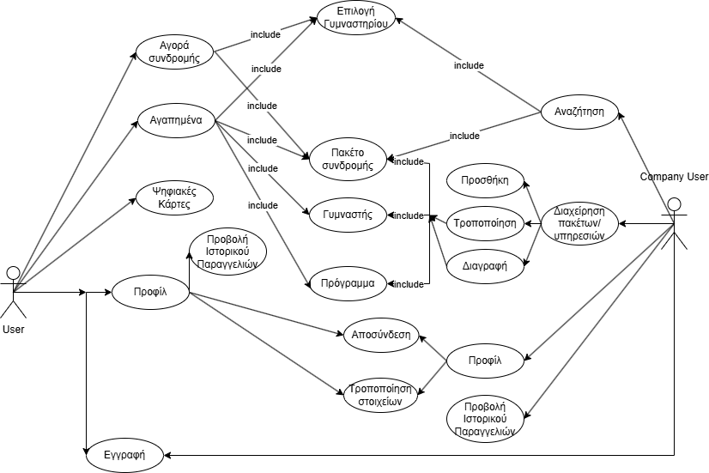

Για το διάγραμμα χρησιμοποιήσαμε την ιστοσελίδα draw.io

***Λεκτική περιγραφή περιπτώσεων χρήσης:***

# Use Case 1: Εγγραφή Χρήστη

Χειριστές: Χρήστης (User) && Company User

* Βασική Ροή:

1. Ο χρήστης επιλέγει “Εγγραφή” από την αρχική οθόνη.
2. Το σύστημα εμφανίζει φόρμα εγγραφής με πεδία για όνομα, επώνυμο, email, αριθμό τηλεφώνου, διεύθυνση, username και password.
3. Ο χρήστης συμπληρώνει τα στοιχεία και επιλέγει “Ολοκλήρωση”.
4. Το σύστημα επικυρώνει τα δεδομένα.
5. Αν όλα είναι έγκυρα, δημιουργείται λογαριασμός και εμφανίζεται το μήνυμα: “Η εγγραφή σας ολοκληρώθηκε”.
6. Ο χρήστης μεταφέρεται στην οθόνη σύνδεσης.

* Εναλλακτικές Ροές:
  1. Ο χρήστης αφήνει κάποιο πεδίο κενό ή μη έγκυρο. Το σύστημα εμφανίζει μήνυμα σφάλματος: “Παρακαλώ συμπληρώστε όλα τα απαιτούμενα πεδία σωστά”.
  2. Το username ή email υπάρχει ήδη στο σύστημα. Το σύστημα εμφανίζει μήνυμα: “Το username/email χρησιμοποιείται ήδη. Επιλέξτε διαφορετικό”.

# Use Case 2: Αποσύνδεση

Χειριστές: Χρήστης (User) && Company User

* Βασική Ροή:

1. Ο χρήστης επιλέγει “Αποσύνδεση” από το μενού.
2. Το σύστημα εμφανίζει μήνυμα επιβεβαίωσης: “Είστε βέβαιοι ότι θέλετε να αποσυνδεθείτε;”
3. Ο χρήστης επιλέγει “Ναι”.
4. Το σύστημα τον αποσυνδέει και επιστρέφει στην οθόνη σύνδεσης.

* Εναλλακτικές Ροές:

3.1.1 Ο χρήστης επιλέγει “’Οχι”.

3.1.2 Το σύστημα επιστρέφει στο αρχικό μενού.

# Use Case 3: Τροποποίηση Στοιχείων

Χειριστές: Χρήστης (User) && Company User

* Βασική Ροή:

1. Ο χρήστης επιλέγει “Προφίλ” → “Επεξεργασία στοιχείων”.
2. Το σύστημα εμφανίζει τα υπάρχοντα στοιχεία του.
3. Ο χρήστης τροποποιεί πεδία όπως όνομα, email, διεύθυνση ή password.
4. Επιλέγει “Αποθήκευση”.
5. Το σύστημα επικυρώνει και αποθηκεύει τις αλλαγές.
6. Εμφανίζεται μήνυμα: “Τα στοιχεία σας ενημερώθηκαν επιτυχώς”.

* Εναλλακτικές Ροές:

3.1 Ο χρήστης εισάγει μη έγκυρο email ή κωδικό. Το σύστημα εμφανίζει σχετικό μήνυμα και δεν προχωρά στην αποθήκευση.

# Use Case 4: Αγορά Συνδρομής

Χειριστές: Χρήστης (User)

* Βασική Ροή:

1. Ο χρήστης επιλέγει “Αγορά Συνδρομής”.
2. Το σύστημα του εμφανίζει κοντινά ή προτεινόμενα γυμναστήρια.
3. Ο χρήστης επιλέγει ένα γυμναστήριο.
4. Το σύστημα εμφανίζει πακέτα συνδρομής (π.χ. μηνιαίο, ετήσιο, personal training).
5. Ο χρήστης επιλέγει πακέτο και πατά “Αγορά”.
6. Συμπληρώνει ή επιβεβαιώνει στοιχεία πληρωμής.
7. Το σύστημα ολοκληρώνει τη συναλλαγή.
8. Ο χρήστης λαμβάνει επιβεβαίωση και ενεργοποιείται η ψηφιακή του κάρτα.

* Εναλλακτικές Ροές:
  1. Η πληρωμή αποτυγχάνει. Το σύστημα εμφανίζει μήνυμα: “Αποτυχία συναλλαγής. Παρακαλώ δοκιμάστε ξανά”.
  2. Ο χρήστης ακυρώνει τη διαδικασία πριν την πληρωμή. Το σύστημα επιστρέφει στην προηγούμενη οθόνη χωρίς να καταχωρηθεί συνδρομή.

# Use Case 5: Ψηφιακές Κάρτες

Χειριστές: Χρήστης (User)

* Βασική Ροή:

1. Ο χρήστης επιλέγει από την αρχική οθόνη τις ψηφιακές κάρτες.
2. Εμφανίζονται οι ψηφιακές κάρτες.

# Use Case 6: Αγαπημένα

Χειριστές: Χρήστης (User)

* Βασική Ροή:

1. Ο χρήστης πλοηγείται μέσω της σελίδας ενός γυμναστηρίου στις συνδρομές , πρόγραμμα ή trainer που παρέχει.
2. Επιλέγει “Προσθήκη στα Αγαπημένα”.
3. Το σύστημα αποθηκεύει την επιλογή του χρήστη στη λίστα αγαπημένων.
4. Ο χρήστης μπορεί να δει ή να αφαιρέσει επιλογές από την ενότητα “Αγαπημένα”.

* Εναλλακτικές Ροές:

2.1 Η συνδρομή/υπηρεσία που επέλεξε βρίσκεται ήδη στα αγαπημένα, επιλέγει “Αφαίρεση από τα Αγαπημένα”.

# Use Case 7: Προβολή Ιστορικού Παραγγελιών

Χειριστές: Χρήστης (User)

* Βασική Ροή:

1. Ο χρήστης επιλέγει “Προφίλ” από το μενού.
2. Στη συνέχεια επιλέγει προβολή ιστορικού παραγγελιών.
3. Ο χρήστης επιλέγει κάποια συνδρομή για να δει περισσότερες λεπτομέρειες.

* Εναλλακτικές Ροές:

3.1 Ο χρήστης δεν έχει αγοράσει καμία συνδρομή ακόμα. Το σύστημα εμφανίζει μήνυμα: “Δεν υπάρχουν εγγραφές στο ιστορικό”.

# Use Case 8: Αναζήτηση

Χειριστές: Company User

* Βασική Ροή:

1. Ο διαχειριστής επιλέγει “Αναζήτηση”.
2. Το σύστημα εμφανίζει υπηρεσίες, συνδρομές και τιμές από άλλα γυμναστήρια της περιοχής.
3. Ο διαχειριστής μπορεί να φιλτράρει ή ταξινομήσει με βάση τιμή, παροχές, κριτικές.

* Εναλλακτικές Ροές:

1. Δεν υπάρχουν αποτελέσματα για τα επιλεγμένα φίλτρα. Το σύστημα εμφανίζει μήνυμα: “Δεν βρέθηκαν αποτελέσματα”.

# Use Case 9: Διαχείριση Πακέτων/Υπηρεσιών

Χειριστές: Company User

* Βασική Ροή:

1. Ο διαχειριστής επιλέγει “Διαχείριση Πακέτων/Υπηρεσιών”.
2. Το σύστημα εμφανίζει κατηγορίες: Πακέτα Συνδρομής, Γυμναστές, Προγράμματα.
3. Το σύστημα εμφανίζει επιλογές για Προσθήκη/Τροποποίηση/Διαγραφή.
4. Ο χειριστής επιλέγει Προσθήκη.
5. Ο χειριστής συμπληρώνει τα στοιχεία του νέου πακέτου/γυμναστή/προγράμματος.
6. Το σύστημα αποθηκεύει τις αλλαγές και ενημερώνει την παρουσίαση στο app.

* Εναλλακτικές Ροές:

4.1.1 Ο χειριστής επιλέγει Τροποποίηση.

4.1.2 Το σύστημα εμφανίζει τις ενεργές επιλογές.

4.1.3 Ο χειριστής επιλέγει ποια θα τροποποιήσει.

4.1.4 Ο χειριστής συμπληρώνει τα νέα στοιχεία.

4.2.1 Ο χειριστής επιλέγει Διαγραφή

4.2.2 Το σύστημα εμφανίζει τις ενεργές επιλογές.

4.2.3 Ο χειριστής επιλέγει ποια θα διαγράψει.

4.2.4 Το σύστημα εμφανίζει το μήνυμα “Είστε σίγουρος για την επιλογή σας;”.

4.2.5 Ο χειριστής επιλέγει ΝΑΙ ή ΟΧΙ ανάλογα και επιστρέφει στην αρχική σελίδα.

# Use Case 10: Προβολή Ιστορικού Παραγγελιών

Χειριστές: Company User

* Βασική Ροή:

1. Ο διαχειριστής επιλέγει την προβολή ιστορικού παραγγελιών από την αρχική οθόνη.
2. Ο διαχειριστής επιλέγει κάποια συνδρομή για να δει περισσότερες λεπτομέρειες.

* Εναλλακτικές Ροές:

2.1 Δεν υπάρχει καμία συνδρομή ακόμα. Το σύστημα εμφανίζει μήνυμα: “Δεν υπάρχουν συνδρομές πελατών στο ιστορικό”.

# Use Case 11: Επιλογή Γυμναστηρίου

Χειριστές: Χρήστης (User)

* Βασική Ροή:

1. Ο χρήστης επιλέγει “Αναζήτηση Γυμναστηρίου”.
2. Το σύστημα εντοπίζει την τοποθεσία του.
3. Εμφανίζεται λίστα γυμναστηρίων ταξινομημένη ανά: Απόσταση, Βαθμολογία, Προτάσεις.
4. Ο χρήστης επιλέγει ένα γυμναστήριο και βλέπει τις υπηρεσίες του.

* Εναλλακτικές Ροές:
  1. Ο χρήστης δεν δίνει άδεια τοποθεσίας. Το σύστημα εμφανίζει μήνυμα: “Η τοποθεσία δεν είναι διαθέσιμη. Επιλέξτε περιοχή χειροκίνητα.”